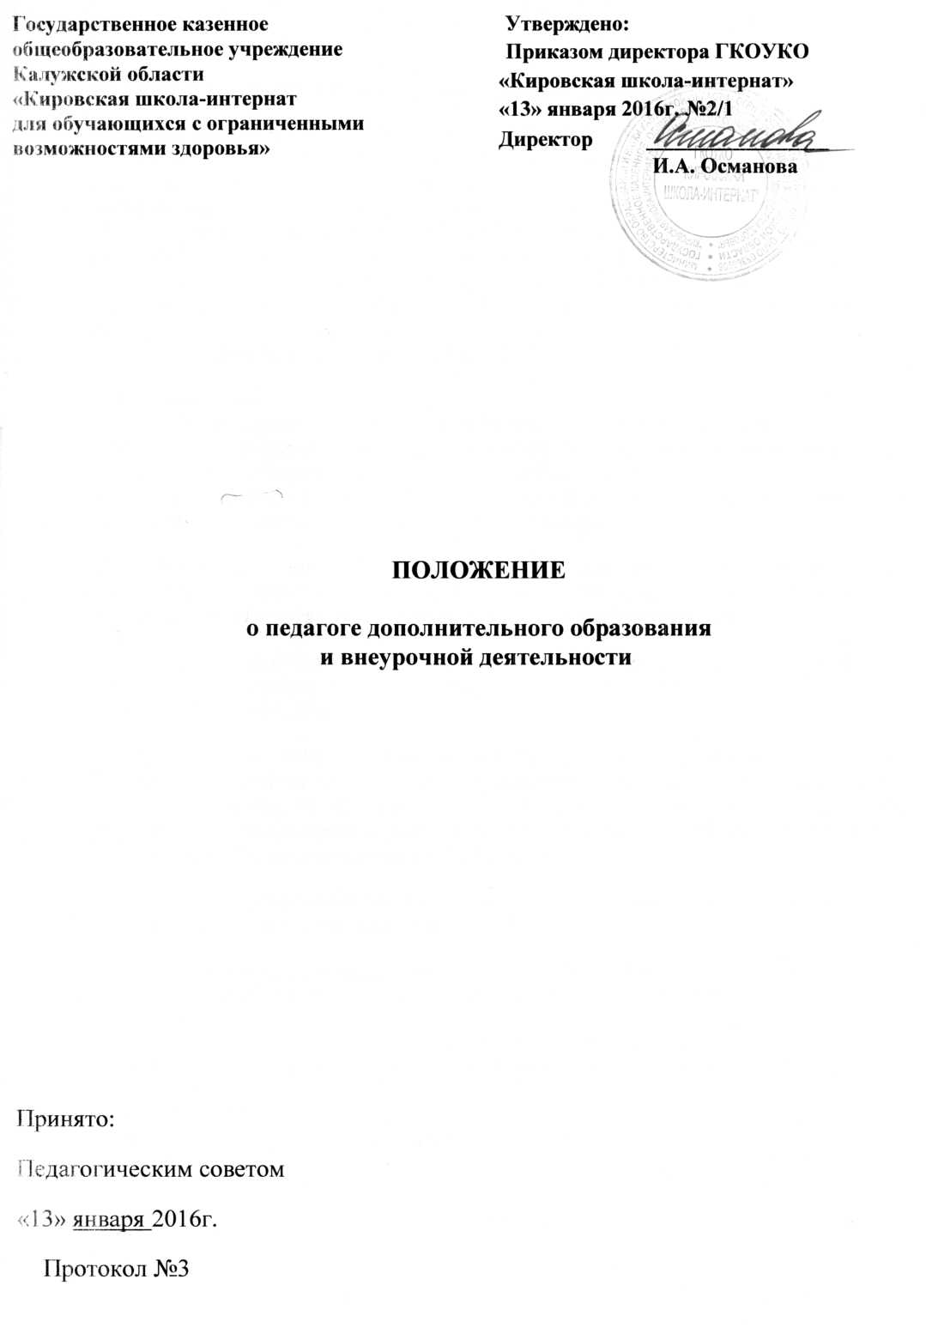

Данное Положение разработано на основании нормативных документов:
- Федеральный закон от 29.12.2012 № 273 - ФЗ «Об образовании в Российской Федерации»;
- Приказ Минобрнауки России от 29.08.2013 № 1008 ««Об утверждении Порядка организации и осуществления образовательной деятельности по дополнительным общеобразовательным программам» (Зарегистрировано в Минюсте России 27.11.2013 №30468;
- Постановление Главною государственного санитарного врача РФ от 04.07.2014 №41 «Об утверждении СанПин 2.4.4.3172 -14 «Санитарно-эпидемиологические требования к устройству, содержанию и организации режима работы образовательных организаций дополнительного образования детей» (вместе с «СанПин 2.4.4.3172 -14. Санитарно - эпидемиологические правила и нормативы...»)
(Зарегистрировано в Минюсте России 20.082014 №33660)

1. Общие положения.
Согласно ФГОС организация внеурочной деятельности детей является неотъемлемой частью образовательного процесса в Учреждении, а воспитание рассматривается как миссия образования, как ценностно-ориентированный процесс. Внеурочная деятельность объединяет все виды деятельности школьников (кроме учебной деятельности на уроке), в которых возможно и целесообразно решение задач воспитания и социализации детей.
- Педагог дополнительного образования и внеурочной деятельности есть педагог школы или учреждения дополнительного образования, планирующий и организующий развивающую, деятельность обучающихся (воспитанников) в системе дополнительного образования.
- Педагог дополнительного образования и внеурочной деятельности - это специалист, имеющий высшее или среднее специальное образование, или окончивший курсы, соответствующие профилю руководимого объединения.
1.3. .На должность педагога, организующего дополнительное образование и внеурочную деятельность, назначается работник, имеющий высшее (среднее специальное образование) или работник, не имеющий соответствующего образования, но обладающий достаточным практическим опытом, знаниями и умениями по профилю предполагаемой деятельности педагога дополнительного образования и внеурочной деятельности.
1. 4. Педагог дополнительного образования и внеурочной деятельности назначается на должность и освобождается от должности приказом директора ОУ.
1.5. Педагог дополнительного образования и внеурочной деятельности непосредственно подчиняется заместителю директора по воспитательной работе и далее - директору ОУ.
1 .6. Педагог дополнительного образования и внеурочной деятельности должен знать:
- приоритетные направления развития образовательной системы РФ, законы и иные нормативные акты, регламентирующие образовательную деятельность;
- Конвенцию о правах ребенка;
- педагогику, возрастную психологию, физиологию, гигиену.

методику организации различных видов внеурочной деятельности обучающихся: игровой, познавательной, трудовой (производственной), социально-значимой (волонтёрской), досуговоразвлекательной, спортивно-оздоровительной, туристско-краеведческой, проблемно-ценностного общения, художественного творчества;
- образовательные программы дополнительного образования детей по своему профилю, программы организации внеурочной деятельности (кружков, студий, секций, клубных объединений) и правила их разработки;
- деятельность детских коллективов, организаций и ассоциаций;
- методы развития мастерства, основных составляющих компетентностей (профессиональной, коммуникативной, информационной, правовой);
- современные педагогические технологии: компетентностного, дифференцированного, развивающего обучения;
-методы убеждения, аргументации своей позиции, установления контакта с обучающимися, детьми разного возраста, их родителями (лицами, их заменяющими), коллегами по работе;
- технологии диагностики причин конфликтных ситуаций, их профилактики и разрешения;
- технологии педагогической диагностики;
- основы работы с персональным компьютером (текстовыми редакторами, электронными таблицами), электронной почтой и браузерами, мультимедийным оборудованием;
- правила внутреннего трудового распорядка;
- этику делового и межличностного общения;
- правила техники безопасности, производственной санитарии и противопожарной защиты.
2. Основное содержание (направления) работы педагога дополнительного образования и внеурочной деятельности
Педагог организующий ДО и ВД:
- Осуществляет дополнительное образование обучающихся, воспитанников в соответствии со своей образовательной программой, организует их разнообразную творческую деятельность.
- Руководит кружком, клубом, секцией, студией или иным детским объединением, комплектует его состав и способствует его сохранению в течение запланированного срока его существования.
- Обеспечивает педагогически обоснованный выбор форм, средств и методов работы (обучения), исходя из психофизиологической и педагогической целесообразности, использует современные образовательные технологии, включая информационные, а также цифровые образовательные ресурсы.
- Проводит учебные занятия, опираясь на достижения в области методической, педагогической и психологической наук, возрастной психологии и школьной гигиены, а также современных информационных технологий.
- Обеспечивает соблюдение прав и свобод обучающихся (воспитанников).
- Участвует в разработке и реализации образовательных программ.
- Составляет планы занятий, обеспечивает их выполнение.
- Ведет журнал учёта посещаемости и проводимых занятий, своевременно осуществляет записи в нём.
- Изучает особенности, интересы, склонности, способности обучающихся и создает в детском объединении условия для их реализации.
- Поддерживает социально значимые инициативы членов руководимого им детского объединения.
- Привлекает членов детского объединения к планированию, организации, проведению и последующему анализу их совместной с педагогом деятельности, обучает их принципам коллективной творческой деятельности.
- Оказывает особую педагогическую поддержку одаренным и талантливым детям, а также детям, имеющим отклонения в развитии.
- Проводит занятия с детьми своего объединения не только в учебное, но и в каникулярное время, организует участие обучающихся (воспитанников) в массовых мероприятиях.
- Участвует в работе Педагогического совета и деятельности методического объединения педагогов, организующих внеурочную деятельность учащихся, а также в совещаниях, консилиумах и семинарах, на которые приглашаются педагоги дополнительного образования.
- Принимает участие в работе по проведению родительских собраний, оздоровительных, воспитательных и других мероприятий, предусмотренных образовательной программой ОУ.
- Координирует свою работу с работой педагога-организатора, классных руководителей, учителей-предметников, воспитателей ГПД, с другими педагогами по вопросам организации внеурочной деятельности школьников.
- Оказывает методическую и консультативную помощь педагогам, родителям (лицам, их заменяющих).
- Принимает участие в осуществлении контроля организуемой образовательным учреждением внеурочной деятельности учащихся, проводя в руководимом им детском объединении необходимые диагностические исследования, осуществляя вместе с заместителем директора по воспитательной работе анализ своей профессиональной деятельности.
- При необходимости разрабатывает положения об организуемых им конкурсах, фестивалях, соревнованиях, слётах, сборах, и других массовых мероприятиях.
- Обеспечивает охрану жизни и здоровья обучающихся (воспитанников) во время образовательного процесса.
- Следит за сохранностью имущества и санитарно-гигиеническим состоянием помещения, в котором проходят занятия с детьми.
- Следит за соблюдением обучающимися Правил для учащихся и Устава ОУ.
2.23.Обеспечивает соблюдение обучающимися (воспитанниками) правил техники безопасности и санитарно-гигиенических норм во время проведения занятий и в перерывах, инструктирует членов руководимого им объединения по вопросам техники безопасности, связанными со спецификой деятельности именно этого объединения.
- Обеспечивает охрану жизни и здоровья обучающихся (воспитанников), оказывает (при необходимости) первую доврачебную помощь в случаях заболевания или получения учащимися травм в период их пребывания на занятиях объединения или совместного с педагогом участия во внешкольных мероприятиях.
- Извещает вышестоящее руководство о всех чрезвычайных происшествиях, связанных со здоровьем и жизнью детей руководимого им объединения, которые произошли в период работы детского объединения.
- Проходит периодические медицинские обследования.

3. Права.
Педагог дополнительного образования и внеурочной деятельности имеет право:
3 3.1. Выбирать или разрабатывать собственную программу (или отдельный её модуль) организации внеурочной деятельности школьников, реализовывать эту программу в своей профессиональной деятельности.
- Согласовывать с заместителем директора по воспитательной работе расписание своих занятий с детьми.
- Запрашивать у руководителя ОУ материально-технические средства, информационные материалы и нормативно-правовые документы, необходимые для исполнения своих должностных обязанностей, и пользоваться ими.
- Вносить на рассмотрение администрации ОУ предложения по материально-техническому оснащению (помещение, инвентарь, оборудование, снаряжение, расходные материалы, спецодежда и т. п.) деятельности руководимого им объединения.
- Вносить предложения по развитию и совершенствованию воспитательного процесса в ОУ.
- Привлекать школьников к дисциплинарной ответственности за поступки, дезорганизующие учебно-воспитательный процесс.
- Принимать участие в совещаниях, на которых рассматриваются вопросы, связанные с его профессиональной деятельностью.
- Знакомиться с жалобами и другими документами, содержащими оценку его работы, давать по ним объяснения.
- Повышать свою квалификацию и проходить в установленном порядке аттестацию.
ЗЛО. Требовать от директора школы и заместителя директора по воспитательной работе оказания содействия в исполнении своих прав и должностных обязанностей.
- Ответственность.
Педагог дополнительного образования и внеурочной деятельности несет ответственность:
  - За осуществление возложенных на него должностных обязанностей.
  - За организацию своей работы, своевременное и квалифицированное выполнение приказов и распоряжений вышестоящего руководства, соблюдение нормативно-правовых актов по своей деятельности.
  - За рациональное и эффективное использование материальных, финансовых и прочих ресурсов.
  - За соблюдение правил внутреннего распорядка, санитарно-гигиенических норм, противопожарной безопасности и техники безопасности.
  - За нарушение нормативно-правовых актов может быть привлечён в соответствии с действующим законодательством в зависимости от тяжести проступка к дисциплинарной, материальной, административной и уголовной ответственности.
- Режим работы педагога дополнительного образования и внеурочной деятельности.
  - Рабочее время педагога дополнительного образования исчисляется 18 часами в неделю..
  - Отчёты о проделанной работе, участие в массовых мероприятиях фиксируются в журнале объединения учреждения дополнительного образования.
  - В каникулярное время режим работы педагога дополнительного образования устанавливается согласно дополнительному плану.
С Положением ознакомлен(а)

